DSO-Direct Sparse Odometry
gaoxiang ：https://zhuanlan.zhihu.com/p/29177540
Heyijia：https://blog.csdn.net/heyijia0327/article/details/53173146
Reference2：https://zhuanlan.zhihu.com/p/85359304
Reference3：https://blog.csdn.net/wubaobao1993/article/details/104022702
直接法的初始化的详细推导：https://www.cnblogs.com/JingeTU/p/8203606.html

1 导读
DSO属于稀疏直接法的视觉里程计。它不是完整的SLAM，因为它不包含回环检测、地图复用的功能。因此，它不可避免地会出现累计误差，尽管很小，但不能消除。
DSO没有“匹配点”这个概念。每一个三维点，从某个主导帧（host frame）出发，乘上深度值之后投影至另一个目标帧（target frame），从而建立一个投影残差（residual）。只要残差在合理范围内，就可以认为这些点是由同一个点投影的。从数据关联角度看，在这个过程中并没有a1-b1, a2-b2这样的关系，也可能存在a1-b1, a2-b1, a3-b1这样的情况。但是DSO并不在意这些，只要残差不大，我们就看成是同一个点。这是很重要的一点。在特征点法中，我们可以找到一个地图点分别在哪些帧中被看到，乃至找到各帧中的图像描述子是什么；但在DSO中，我们会尝试把每个点投影到所有帧中，计算它在各帧中的残差，而并不在意点和点之间的一一对应关系。
后端除了维护这个窗口中的关键帧与地图点外，还会维护与优化相关的结构。特别地，这里指Gauss-Newton或Levenburg-Marquardt方法中的Hessian矩阵和b向量（仅先验部分）。当我们增加新的关键帧时，就必须扩展H和b的维度；反之，如果需要去掉某个关键帧（以及它携带的地图点）时，也需要降低H和b的维度。这个过程还需要将被删掉帧和点的信息，转移到窗口内剩余帧当中，这一步被称为边缘化（Marginalization）
由于直接法需要比较图像信息，其结果容易受光照干扰。于是，DSO提出了光度标定，认为对相机的曝光时间、暗角、伽马响应等参数进行标定后，能够让直接法更加鲁棒。对于未进行光度标定的相机，DSO也会在优化中动态估计光度参数（具体来说，是一个仿射变化的参数，记作a和b）。这个过程建模了相机的成像过程，因此对于由相机曝光不同引起的图像明暗变化，会有更好的表现。但是，如果由于环境光源发生变化，光度标定也是无能为力的。

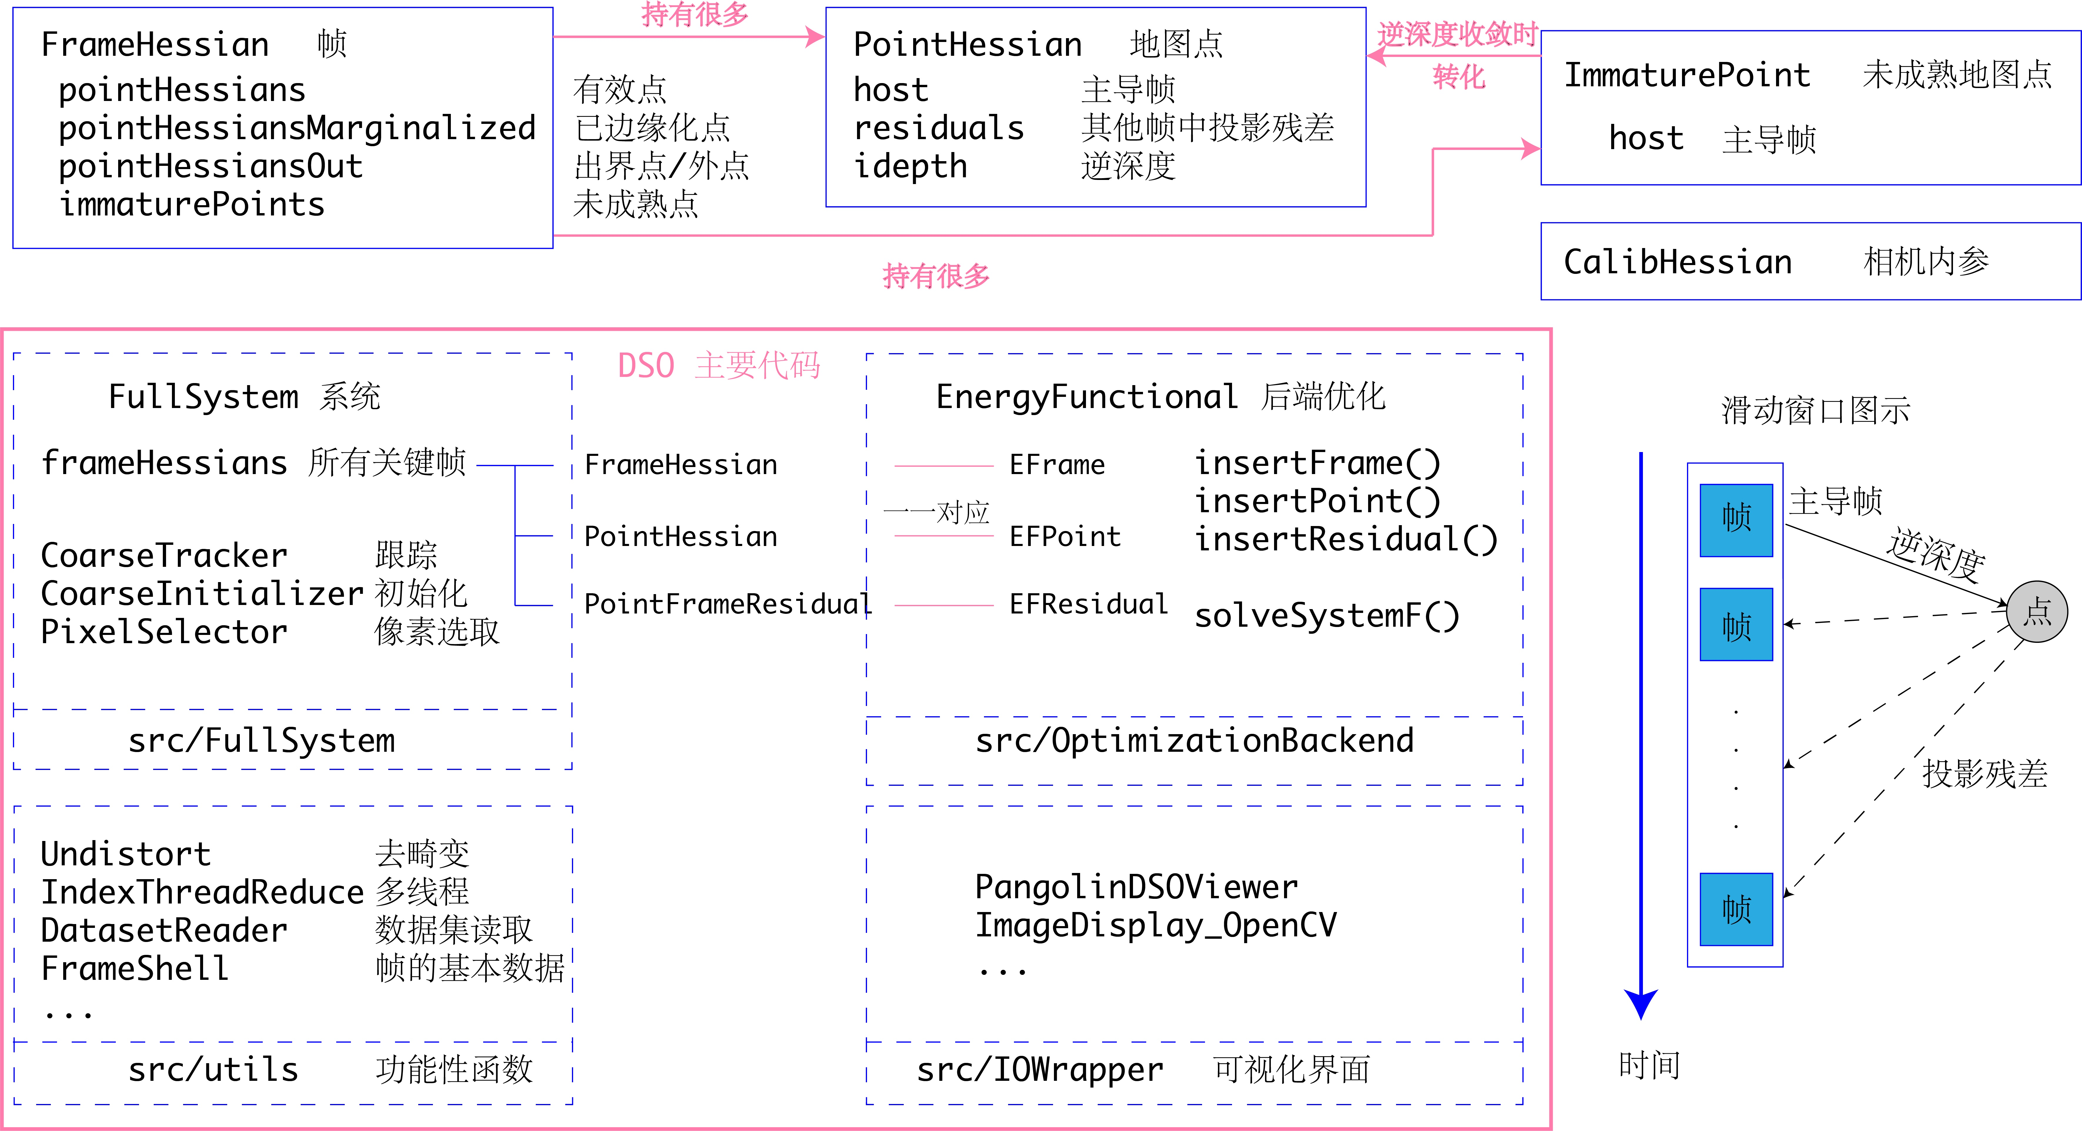

2框架流程
可以看出，代码共包括四个主要部分：
1）src/FullSystem：系统与各算法
2）src/OptimizationBackend：后端优化
3）src/utils：去畸变等一些零散功能
4）src/IOWrapper：数据集读写和可视化UI代码

2.1 FrameHessian
1）PointHessian：所有活跃点的信息。是指在相机的视野中其残差项仍在参与优化部分的计算
2）pointHessiansMarginalized：已经边缘化的地图点。移除关键帧时以他为HostKF的Point
3）pointHessiansOut：判断为外点的地图点：由于遮挡无法完成投影
4）immaturePoints：未成熟的地图点

在单目SLAM中，所有地图点在一开始被观测到时，都只有一个2D的像素坐标，其深度是未知的。这种点在DSO中称为未成熟的地图点：Immature Points。随着相机的运动，DSO会在每张图像上追踪这些未成熟的地图点，这个过程称为trace——实际上是一个沿着极线搜索的过程，十分类似于svo的depth filter。Trace的过程会确定每个Immature Point的逆深度和它的变化范围。如果Immature Point的深度（实际中为深度的倒数，即逆深度）在这个过程中收敛，那么我们就可以确定这个未成熟地图点的三维坐标，形成了一个正常的地图点。具有三维坐标的地图点，在DSO中称为PointHessian。

2.2 PointHessian
与FrameHessian相对，PointHessian亦记录了这个点的三维坐标，以及Hessian信息。为了使用逆深度，每个PointHessian必须拥有一个主导帧（host frame），说明这个点是由该帧反投影得到的。
当然，由于运动、遮挡的原因，并非每个点都可以成功地投影到其余任意一帧中去，于是我们还需要设置每个点的状态：有效的/被边缘化的/无效的。不同状态的点，被存储于它主导帧的pointHessians/pointHessianMarginalized/PointHessiansOut三个容器内。

2.3 滑窗
滑动窗口的所有信息，可以由若干个FrameHessian，加上每个帧带有的PointHessian来描述。所有的PointHessian又可以在除主导帧外的任意一帧中进行投影，形成一个残差项，记录于PointHessian::residuals中。所有的残差加起来，就构成了DSO需要求解的优化问题。
除此之外，DSO将相机的内参、曝光参数等信息，亦作为优化变量考虑在内。相机内参由针孔相机参数fx, fy, cx, cy表达，曝光参数则由两个参数a,b描述。

2.4 优化
后端优化部分单独具有独立的Frame, Point, Residual结构。由于DSO的优化目标是最小化能量（energy，和误差类似），所以有关后端的类均以EF开头，且与FullSystem中存储的实例一一对应，互相持有对方的指针。优化部分由EnergyFunctional类统一管理。它从FullSystem中获取所有帧和点的数据，进行优化后，再将优化结果返回。它也包含整个滑动窗口内的所有帧和点信息，负责处理实际的非线性优化矩阵运算。

3 一帧图像的流程
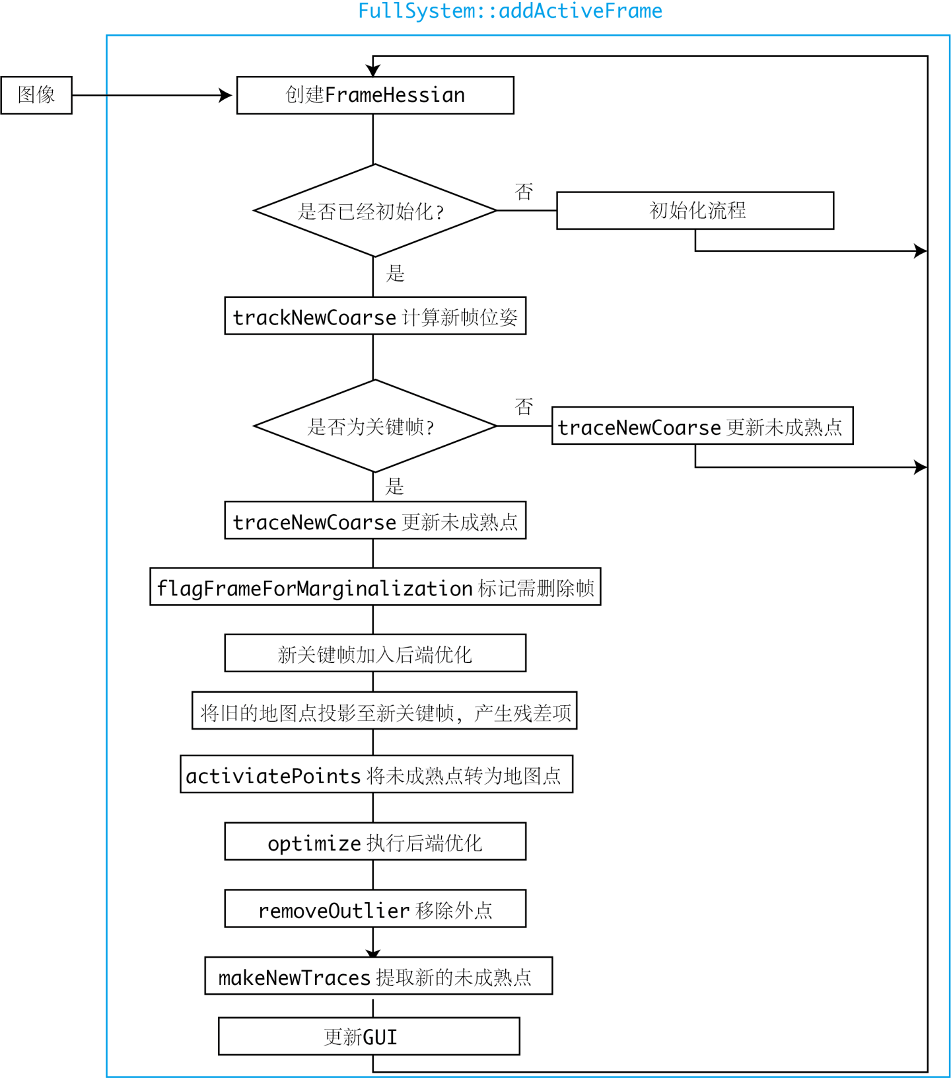

4 初始化
CoarseInitializer 将第一帧作为 ref frame，第二帧作为 new frame。ref frame 的 idepth (inverse depth) 一开始的时候都设置为1，随后在确定 new frame 相对 ref frame 之间相对位姿、光度变化过程中设定为正确值。new frame 相对 ref frame 之间存在 8 个参数需要确定，前 6 个参数是 se(3)，后 2 个参数是光度仿射变换的参数。
- 误差：光度误差 https://www.cnblogs.com/JingeTU/p/8203606.html
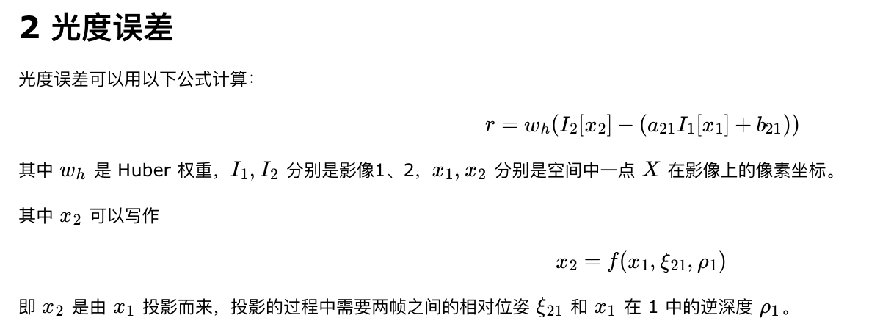
- 优化变量：
  - 相对pose12
  - 以及x1的逆深度p1
  - 相对光度仿射变换参数 a12 ，b12 ，并且假设了 a1=0，b1=0

还加了正则项？？？？根据位移的大小：https://blog.csdn.net/wubaobao1993/article/details/103871697

具体的做法：
https://www.cnblogs.com/JingeTU/p/8329780.html
https://blog.csdn.net/xxxlinttp/article/details/89379785
https://blog.csdn.net/SHSHSHSH1/article/details/104544955

4.1 第一帧
CoarseInitializer::setFirst，在影像的每一层选取点（怎么取？），作为后续第二帧匹配生成 pointHessians 和 immaturePoints 的候选点，这些点存储在 CoarseInitializer::points 中。每一层点之间都有联系，在 CoarseInitializer::makeNN 中计算每个点最邻近的10个点 neighbours，在上一层的最邻近点 parent。

4.2 第二帧
第二帧依然交由 CoarseInitializer。CoarseInitializer::trackFrame 处理完成之后，（即：完成优化更新了相对Pose和点的逆深度后，初始化完成！！！）在 initializerFromInitializer 中为第一帧生成 pointHessians，一共2000个左右。随后将第二帧作为 KeyFrame 输入到 FullSystem::deliverTrackedFrame，最终流入 FullSystem::makeKeyFrame。（FullSystem::deliverTrackedFrame 的作用就是实现多线程的数据输入。）

4.2.2 CoarseInitializer::trackFrame
CoarseInitializer::trackFrame 中将所有 points （第一帧上的点）的逆深度初始化为1。从金字塔最高层到最底层依次匹配，每一层的匹配都是高斯牛顿优化过程，在 CoarseIntializer::calcResAndGS 中计算Hessian矩阵等信息：直接法的推导：
https://www.cnblogs.com/JingeTU/p/8203606.html
https://www.cnblogs.com/JingeTU/p/8297076.html

计算出来的结果在 CoarseInitializer::trackFrame 中更新相对位姿（存储在局部变量中，现在还没有确定要不要接受这一步优化），在 CoarseInitializer::trackFrame 中调用 CoarseInitializer::doStep 中更新点的逆深度信息。随后再调用一次 CoarseIntializer::calcResAndGS，计算新的能量，如果新能量更低，那么就接受这一步优化，在 CoarseInitializer::applyStep 中生效前面保存的优化结果。
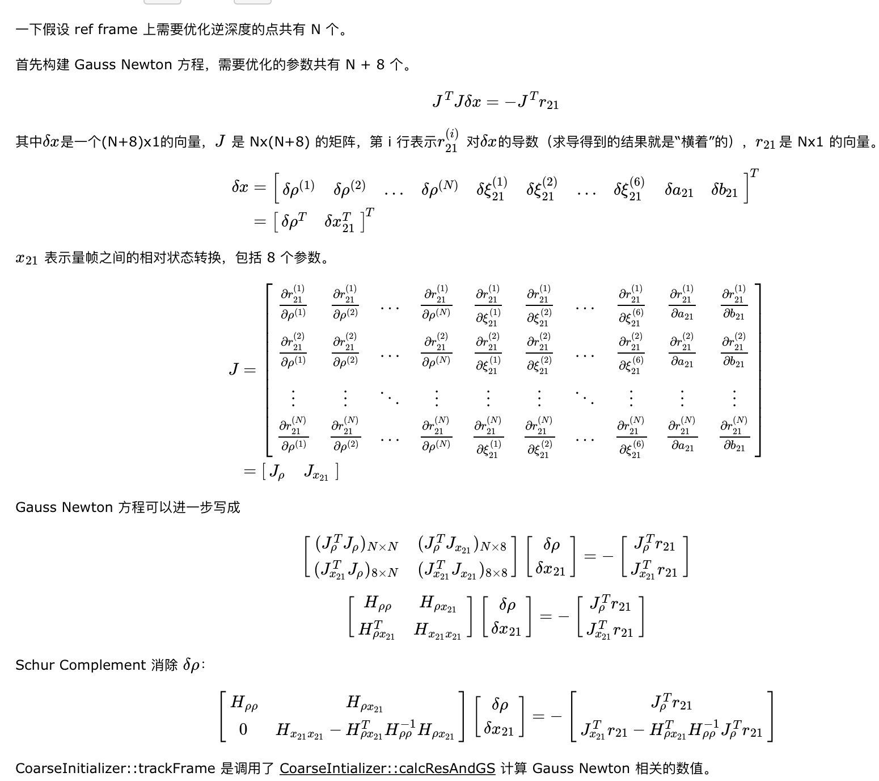
一些加速优化过程的操作：
- 每一层匹配开始的时候，调用一次 CoarseInitializer::propagateDown，将当前层所有点的逆深度设置为的它们 parent （上一层）的逆深度；
- 在每次接受优化结果，更新每个点的逆深度，调用一次 CoarseInitializer::optReg 将所有点的 iR 设置为其 neighbour 逆深度的中位数，其实这个函数在 CoarseInitializer::propagateDown 和 CoarseInitializer::propagateUp 中都有调用，iR 变量相当于是逆深度的真值，在优化的过程中，使用这个值计算逆深度误差，效果是幅面中的逆深度平滑。

优化过程中的 lambda 和点的逆深度有关系，起一个加权的作用，也不是很明白对 lambda 增减的操作。在完成所有层的优化之后，进行 CoarseInitializer::propagateUp 操作，使用低一层点的逆深度更新其高一层点 parent 的逆深度，这个更新是基于 iR 的，使得逆深度平滑。

4.2.2 FullSystem::initializeFromInitializer
FullSystem::initializeFromInitializer，第一帧是 firstFrame，第二帧是 newFrame，从 CoarseInitializer 中抽取出 2000 个点作为 firstFrame 的 pointHessians。设置的逆深度有 CoarseIntiailzier::trackFrame 中计算出来的 iR 和 idepth，而这里使用了 rescaleFactor 这个局部变量，保证所有 iR 的均值为 1。iR 设置的是 PointHessian 的 idepth，而 idepth 设置的是 PointHessian 的 idepth_zero， idepth_zero 相当于估计的真值，用于计算误差。（这里和 CoarseInitializer 对 idepth 和 iR 的定义是相反的，我再想想。） 没搞懂
注意这里已经将第一帧加入到 EnergyFunctional 的帧中，为后面的优化做准备。搜索 ef 变量就能看到这个操作。

5 Tracking

5.1 第N帧
后面帧的流程就是先使用 FullSystem::trackNewCoarse 将当前帧与上一个关键帧进行匹配，得到初始位姿，随后判断当前帧是否需要成为关键帧，并输入到 FullSystem::deliverTrackedFrame，最终输入到 FullSystem::makeKeyFrame 或 FullSystem::makeNonKeyFrame 中。

5.1.2 帧间匹配 trackNewCoarse
coarseTracker->lastRef 中存储了最新关键帧，allFrameHistory 存储了所有帧的位姿。按照 1 倍，2倍，0.5倍，0 倍速度的假设，构造当前帧的位姿假设。这些位姿的假设都来源于前面两帧与关键帧两两之间的相对位姿和关键帧的绝对位姿。而这些假设中最重要的是，当前帧到前一帧的相对位姿等于前一帧到前前一帧的相对位姿（运动模型假设），之所以说这个重要，是因为这样后面在这样计算出来的当前帧位姿上，进行了 a TON of 旋转作为假设，加入到总的假设（lastF_2_fh_tries）中。 ？？？不懂
进行好这些假设之后，就从第一个假设开始，用 CoarseTracker::trackNewestCoarse 与最新关键帧匹配。依旧是高斯牛顿优化，而这个优化只优化相两帧的相对状态（相对位姿 6 + 光度仿射变换 2） 没有逆深度。当然也不是所有的假设都需要优化一遍，当前假设得到的结果与前面假设得到的结果比较，当前结果与前面一帧匹配的结果比较（这个跨度有点大，是上一帧），满足条件就可以跳出了。

总结：
几种运动模型，估计一个初始Pose
然后直接法优化，优化变量是：相对位姿、光度仿射变换参数 a/b

另一篇博客：https://blog.csdn.net/wubaobao1993/article/details/104022702
帧间跟踪特点：虽然都是最小化光度误差，这里先列出DSO做的很不同的地方：
（1）放弃使用了像素块的方法，这个个人深有感触，一般而言虽然像素块的大小不大，但是耐不住点多啊，多数情况下如果用像素块的话这个地方就变成了十分花费时间；
（2）当某一层的初始位姿不好的时候，DSO并不放弃"治疗"，反而会给足了机会去优化，但是如果优化出来的结果与阈值差距太大，那么就直接放弃了；
（3）作者假设了5种运动模型：匀速、倍速、半速、零速以及没有运动；
（4）与此同时，作者假定了有26×N种旋转情况（四元数的26种旋转情况，N个比较小的角度），作者认为是在丢失的情况下，这样的方法会十分有用，如果没有丢失应该前五种假设就够了；

6 Optimization
https://blog.csdn.net/wubaobao1993/article/details/104343866

6.1 非关键帧makeNonKeyFrame

非关键帧的作用是更新窗口中关键帧 immaturePoints 的逆深度，FullSystem::makeNonKeyFrame 调用 FullSystem::traceNewCoarse 做这件事情。对于每一个 ImmaturePoint 是在 ImmaturePoint::traceOn 中完成的。ImmaturePoint::traceOn 这个函数是将关键帧上的点与非关键帧影像进行匹配，得到在非关键帧影像上的位置，知道这个信息就可以更新深度了。先进行极线搜索，搜索得到一个比较好的值，再使用高斯牛顿优化。最后更新了 ImmaturePoint::idepth_min 和 ImmaturePoint::idepth_max，对于 immaturePoint 仅仅只有一个 idepth 的范围，没有确切的 idepth
总结：

当前帧是非关键帧，但是前面有关键帧，关键帧上有一些ImmaturePoint 点，这些点没深度。 在前一个关键帧上的ImmaturePoint 与当前非关键帧上进行极线搜索和匹配，估计一个ImmaturePoint 的在这一个非关键帧上的像素位置
然后直接法优化，优化变量是：？？？ pixel ？

6.2 关键帧makeKeyFrame

1.一开始的套路和非关键帧一样，调用 FullSystem::traceNewCoarse。
2.调用 FullSystem::flagFramesForMarginalization 标记需要被 marg 掉的帧，这些帧在 frameHessians 这个 std::vector 中存储方式是越老的帧越前。
3.遍历窗口中所有帧的 pointHessians，建立它们链接自己 hostframe 与当前帧的 PointFrameResidual，加入到 EnergyFunctional 中。
4.调用 FullSystem::activatePointsMT 遍历窗口中所有帧的 immaturePoints，如果可以投影到的当前帧上，那么再试一试这些帧能不能投影到窗口中其他帧上去，找到所有能够投影的链接，形成 PointFrameresisual。（FullSystem::optimizeImmaturePoint）为了将这些点投影到尽可能多的帧上去，也是进行了高斯牛顿优化它的逆深度。这里的逆深度就是 immaturePoint 的 idepth_max 和 idepth_min，在 ImmaturePoint::traceOn 中计算得到的。
5. 接下来就是调用 FullSystem::optimize 窗口优化。窗口优化完，就是 marg 掉不需要的帧和点。
6.做完这些操作之后，有一个重要的操作是 FullSystem::makeNewTraces 在当前关键帧提取 immaturePoints，这样下一个关键帧处理的时候可以生成 pointHessians 加入到窗口优化过程中。

7 窗口优化
窗口优化：FullSystem::optimize
https://www.cnblogs.com/JingeTU/p/8395046.html

误差：优化的目标值，是所有需要优化点的逆深度、相机的4个内参数、窗口中8个帧的状态量。X是68维的，4个相机参数加上8*8个帧状态量。

优化变量：
深度滤波：https://blog.csdn.net/waittingforyou12/article/details/105870484

待补充

7 光度标定

